

Nota van uitgangspunten Nieuw-Lekkerland Oost

20 oktober 2023

Inhoud

1. Inleiding 3
2. Woningbouwprogramma 4
3. Stedenbouw 5
4. Verkeer & mobiliteit 6
5. Duurzaamheid en klimaatadaptatie 7
6. Zetting 8
7. Samenwerken en bewonersparticipatie 9
8. Grondwaarde 10

Bijlagen
1: Marktconsultatiedocument

Inleiding
De gemeente Molenlanden (hierna te noemen: de gemeente) zoekt partijen die een nieuwe woonwijk aan de oostzijde van Nieuw-Lekkerland kunnen ontwikkelen en realiseren. Het doel van de marktconsultatie is tweeledig. Enerzijds om de markt voorafgaand aan de het opstellen van een bidbook te informeren over het project, de voorgenomen op te nemen randvoorwaarden te benoemen en de (on)mogelijkheden van de ontwikkeling scherp te krijgen. Anderzijds zet de gemeente de marktconsultatie in om inzicht te krijgen in de kansen en (on)mogelijkheden die marktpartijen zien bij het realiseren van dit project. In de bijlage wordt de opzet van de marktconsultatie verder toegelicht.

In deze Nota van Uitgangspunten worden de randvoorwaarden en wensen voor het project Nieuw-Lekkerland Oost omschreven. Deze nota heeft enkel betrekking op het gemeentelijk grondbezit. Hieronder aangegeven in het oranje.

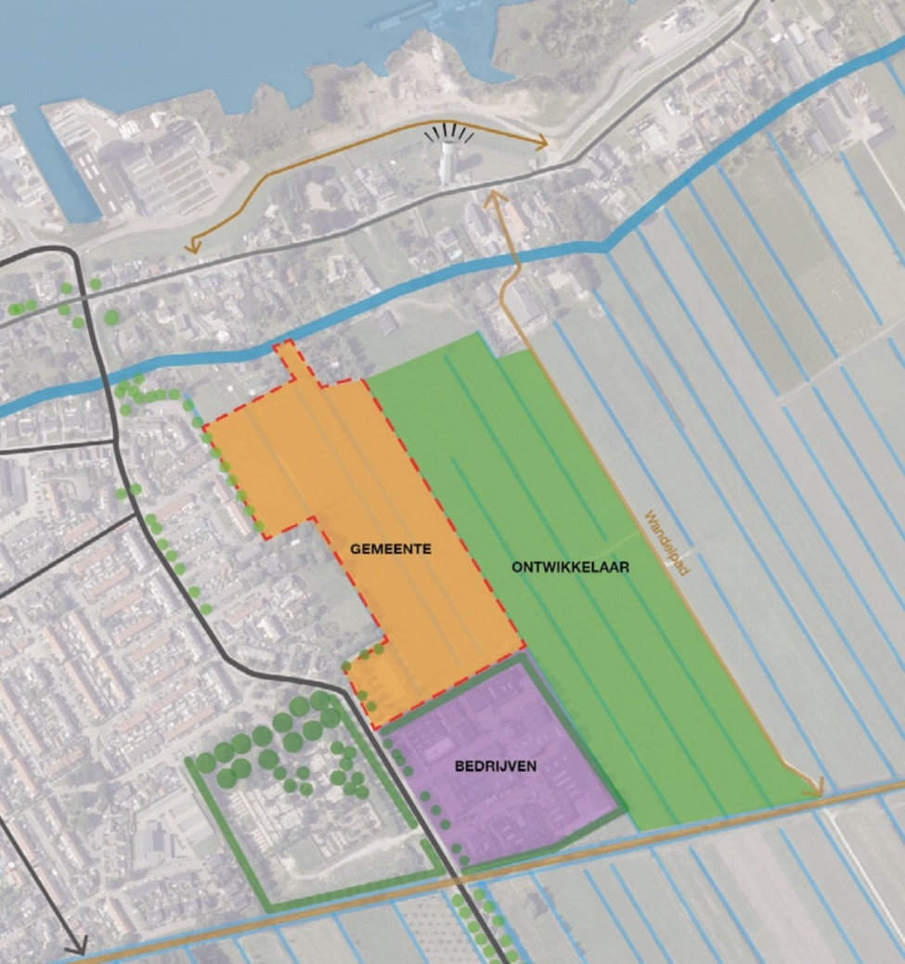

2. Woningbouwplan
- Voor het gemeentelijk grondbezit acht de gemeente circa 80 à 100 woningen haalbaar.
- Het woningbouwplan (hierna: het plan) dient voor 40% te bestaan uit een betaalbaar segment, waarvan de helft sociale huurwoningen en het resterende deel sociale koopwoningen (tot € 275.000).
- Het plan speelt in op de woningbehoefte van de kern Nieuw-Lekkerland, welke zicht met name bevindt in het midden- en dure koopsegment (respectievelijk tussen de €300.000-€450.000 en >€450.000)
- Het plan levert een bijdrage aan het langer zelfstandig wonen van ouderen, te weten levensloopbestendig. Eis is minimaal 20% levensloopbestendig.
- De nieuwbouw levert een bijdrage aan het creëren van een gevarieerde woningvoorraad op wijkniveau (wat betreft woningtype, eigendom, prijsklasse). Kortom zowel huur als koop, in verschillende prijscategorieën.
- De woningen beschikken over een woonkwaliteit (aantal kamers, woon- en kaveloppervlakte) die past bij het betreffende prijsniveau, maar ook bij het dorpse/landelijke woonmilieu van de kern Nieuw-Lekkerland, c.q. de gemeente Molenlanden (qua uitstraling, bebouwingshoogte).

Daarnaast heeft de gemeente met een particulier een overeenkomst afgesloten met betrekking tot de verkoop van bouwrijpe grond ten behoeve van de bouw van een vrijstaande woning (zie onderstaand). De kavel bedraagt ca. 500 m2 en is op onderstaande tekening in rood ingetekend. Deze kavel dient ingepast te worden in het stedenbouwkundig plan van het project en per auto bereikbaar.
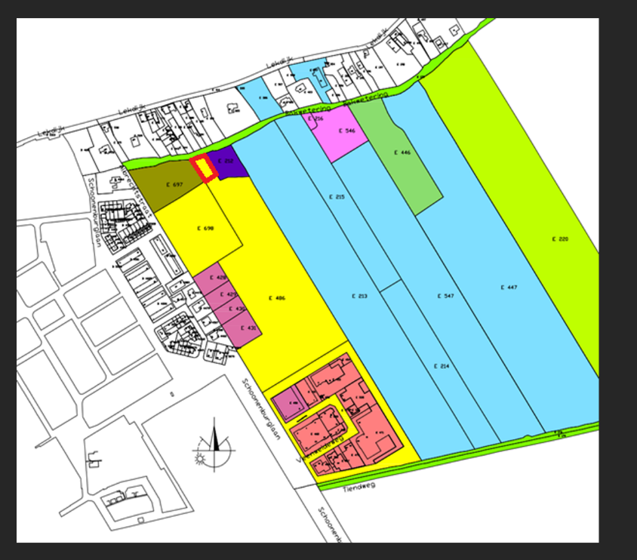

3. Stedenbouw
- In stand houden, benutten, beleven en versterken van de bestaande gebiedskwaliteiten.
- Behoud van kenmerkende structurerende landschapselementen en cultuurhistorische waarden.
- Bij de uitbreiding van een dorp blijft het lint herkenbaar als bebouwingsvorm. Dit betekent dat op gepaste afstand van het lint gebouwd wordt, waarbij het landschap, het lint en de nieuwe ontwikkeling bepalend zijn voor deze afstand. Het lint behoudt zijn eigen gezicht.
- Rekening houden met karakteristieke doorkijken naar het landschap, aanwezigheid van kenmerkende landschapseenheden en water.
- Bij de bovengrondse inrichting is de ondergrond leidend.
- Een appartementencomplex moet stedenbouwkundig verdedigbaar zijn en passen bij het dorp.

4. Verkeer & mobiliteit
- Aan de zuidzijde komt de hoofdontsluiting. Hiermee worden ook de eventuele vervolgfasen ontsloten (uitbreiding bedrijventerrein en woningbouw), die in bezit zijn van een derde partij. De hoofdontsluiting krijgt een vrij liggend fietspad. De kosten voor realisatie van deze hoofdontsluiting worden gedekt door de ontwikkelingen op de verschillende deelgebieden.
- Aan de noordzijde dient het mogelijk te zijn om een doorsteek te maken voor autoverkeer richting het plangebied ten oosten. Er dient rekening gehouden te worden met aanpassingen in het bestaande gebied.
- Het woongebied dient autoluw ingericht te worden. De auto is hier te gast.
- Stimuleren van lopen door in de openbare inrichting een ‘ommetje’ mogelijk te maken.
- Vanuit Nieuw-Lekkerland oost is een aansluiting op het openbaar vervoer (Schoonenburglaan). Deze aansluiting is goed bereikbaar.
- Gemeentelijke parkeernormen prevaleren boven provinciale parkeernormen i.v.m. ligging en bereikbaarheid Nieuw-Lekkerland oost (zie de (Her)inrichting Openbare Ruimte (HIOR)).

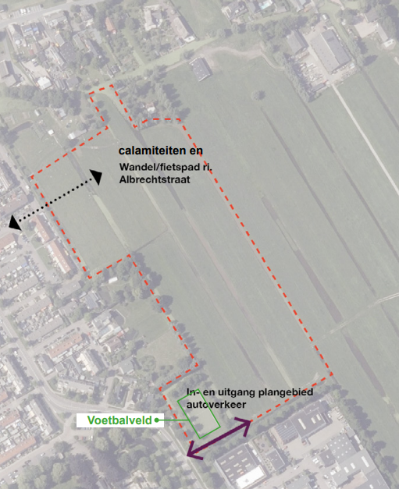

5. Duurzaamheid en klimaatadaptatie
Duurzaamheid
- De gemeente neemt het landelijk beleid over duurzaamheid als uitgangspunt.

De nieuwbouw voldoet minimaal aan de landelijke eisen met betrekking tot duurzaamheid en energieverbruik. Denk bijvoorbeeld aan de eisen dat woningen bijna energieneutraal zijn (BENG) en aardgasloos.

Gezondheid
- Beweegvriendelijke speelplekken worden groen en tellen mee in het groenpercentage (20% van het plan is groen).
- Zorg dat speelplekken goed toegankelijk zijn voor alle leeftijdsgroepen (ook voor mindervaliden) (cf. HIOR).
- Het huidige kunstgrasveld dient verplaatst te worden en dient terug te komen in het plan.
Water en klimaatadaptatie
- Toename van het verhard oppervlak binnen de plangrenzen dient te worden gecompenseerd door de aanleg van nieuw oppervlaktewater. Daarbij dient gehandeld te worden volgens de regelgeving van waterschap Rivierenland. Minimaal 21% van een nieuwe wijk moet bestaan uit open water.
Mogelijke oplossingen om de benodigde watercompensatie te beperken:
- Openbare parkeerplaatsen in halfverharding realiseren (met uitstapstroken).
- Onnodige verharding vermijden.
- Platte daken met sedum of zonnepanelen uitvoeren.
- Regenwater opvangen daar waar het valt, waar het niet opgevangen kan worden, wordt het (tijdelijk) geborgen en als laatste wordt pas afgevoerd in robuuste watergangen.
- Het watergebruik zoveel mogelijk beperken en bergen in het gebied zelf.
- Watervriendelijk bouwen door het gebruik van drinkwater te verminderen met een gezond en houdbaar watersysteem.
- Stel een waterhuishoudkundig plan op (cf. HIOR).
- De boringsvrije zone overkoepelt het grondwaterbeschermingsgebied en het waterwingebied. De grond mag niet dieper dan 2,5 m onder maaiveld worden geroerd. Alle handelingen in de bodem die de deklaag kunnen beschadigen zijn niet toegestaan. Dit geldt niet voor handelingen ten behoeve van grondwaterbeheer of waarvoor reeds door Gedeputeerde Staten toestemming is verleend. Heien van palen is toegestaan, mits geen palen met verbrede voet worden gebruikt.
- Er dient een gescheiden watersysteem toegepast te worden, waarbij tenminste een scheiding gemaakt wordt tussen de verwerking van hemelwater- en vuilwaterafvoer.
- Er dient een rioolpersleiding met gemaal aangelegd te worden van het plangebied naar de Elzenweg (+/- 600 meter).

6. Zetting
- Om langdurige voorbelasting te voorkomen dient de infrastructuur in de openbare ruimte gerealiseerd te worden met een zettingsvrije constructie.
- Vloerpeil van de woningen is 1,30 m boven het zomerpeil. De weg ligt op 1,00 m boven zomerpeil en het maaiveld op 0,70 m.
- Plaatsen toegewezen voor groen en/of tuin worden met grond voorbelast. De restzettingseis is 10 cm in 30 jaar.
- Voor een zo lang mogelijke levensduur van de infrastructuur (zowel boven- als ondergronds) wordt voorafgaand aan een ontwikkeling een geotechnisch onderzoek uitgevoerd.

7. Samenwerken en bewonersparticipatie
- Bij de vormgeving van het stedenbouwkundig plan dient ontwikkelende partij afstemming te zoeken met naastgelegen grondeigenaar/ontwikkelaar. Dit om structurerende elementen vanuit stedenbouwkundig oogpunt op elkaar af te stemmen, zoals wegen en zichtlijnen.
- Er dient te worden samengewerkt met woningcorporatie Lek en Waard Wonen voor de realisatie van het sociale woningbouwprogramma.
- De openbare ruimte, civieltechnische werken, infrastructuur en nutsvoorzieningen worden in samenwerking met gemeente en woningcorporatie ontworpen en voor realisatie goedgekeurd door de gemeentelijke afdeling beheer en buitenruimte.
- Afspraken over samenwerkingen tussen ontwikkelaar(s), grondeigenaren, gemeente en woningcorporatie worden in één of meer overeenkomst(en) vastgelegd.
- De ontwikkelaar dient in samenwerking met de gemeente het participatiebeleid uit te werken in een participatieplan. Uitgangspunt hierbij is dat de huidige omwonenden en toekomstige bewoners geïnformeerd worden en mee kunnen denken.
- De speelvoorzieningen worden in overleg met (toekomstige) bewoners ingericht.
- Met de bewoners van de Floris V-straat zijn de volgende afspraken gemaakt, die meegenomen moeten worden in de plannen:
- De watergang aan de tuinen bij de Floris V-straat wordt minimaal 9,6 meter breed.
- Deze watergang grenst aan een straat.
- Beschoeiing aan de oostkant van de kavels.

8. Grondwaarde
- In de uitvraag zal de gemeente een minimale grondwaarde uitvragen.
- Gemeentelijk kostenverhaal voor o.a. planvormingsfase wordt via een anterieure overeenkomst geregeld (o.b.v. werkelijke gemaakt kosten afgerekend).

Volgens Basispakket Woonkeur nieuwbouw of gelijkwaardig.
zie hiervoor: https://molenlanden.hior.nl/

